HOẠT ĐỘNG TĂNG CƯỜNG KIỂM TRA NỀN NẾP HỌC SINH, ĐẢM BẢO KỶ CƯƠNG TRƯỜNG HỌC

Ngày 19/01/2026, trường THCS Nguyễn Chuyên Mỹ đã tổ chức kiểm tra đột xuất nền nếp học sinh, nhằm kịp thời chấn chỉnh tác phong, ý thức chấp hành nội quy trường học, góp phần xây dựng môi trường giáo dục an toàn – kỷ cương – thân thiện.
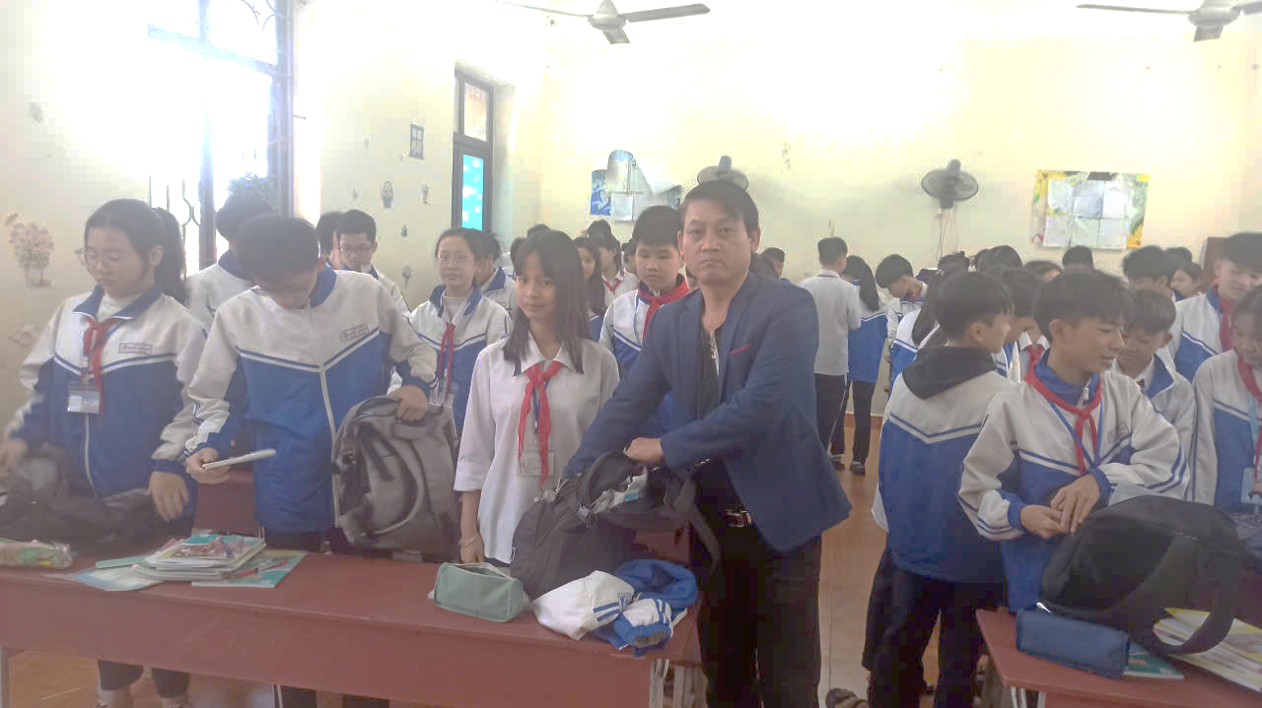

*Đoàn kiểm tra nhà trường gồm có:
- Cô Lê Thị Thanh Mát: Phó bí thư chi bộ - Phó hiệu trưởng
- Cô Đinh Thị Thảo – Bí thư chi đoàn.
- Thầy Ngô Văn Minh - Giáo viên Tổng phụ trách , GVCN các lớp.
- Bác Hồ Văn Điện – Bảo vệ
- Đội cờ đỏ: 9D, 8D
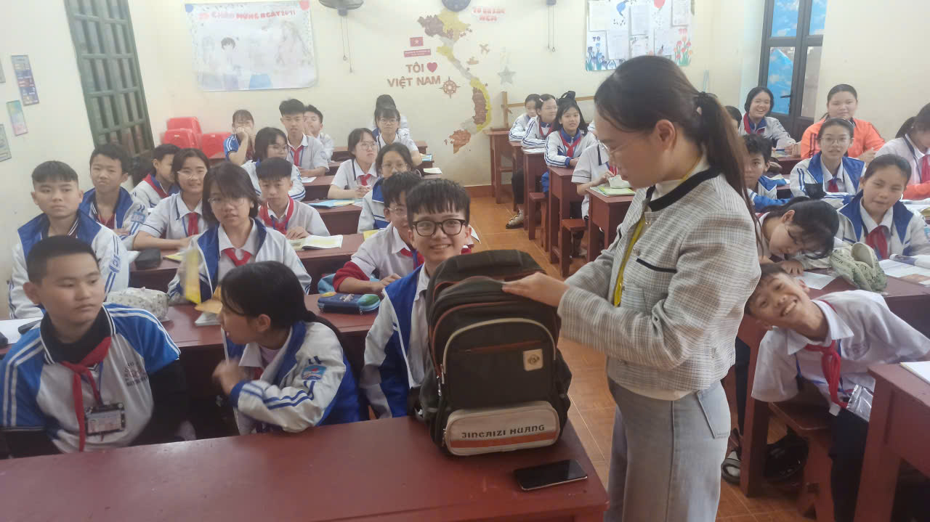
Nội dung kiểm tra tập trung vào việc thực hiện ATGT, nền nếp đầu giờ, trang phục học sinh, ý thức chấp hành nội quy, an toàn trường học và các quy định liên quan đến phòng chống vi phạm pháp luật trong học sinh.
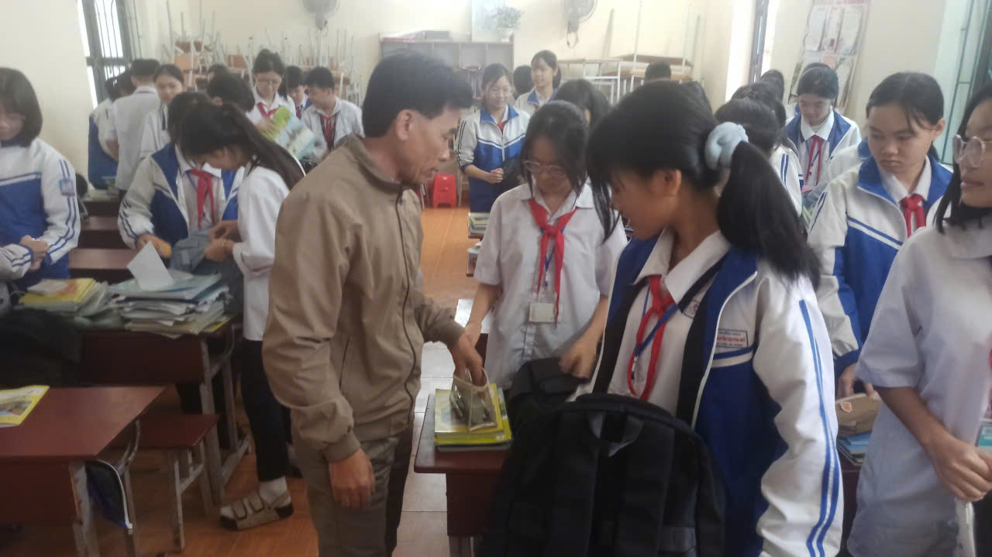

👍Thông qua hoạt động kiểm tra đột xuất, nhà trường mong muốn nâng cao hơn nữa ý thức tự giác, tinh thần kỷ luật của học sinh, đồng thời tăng cường sự phối hợp chặt chẽ giữa nhà trường – gia đình trong công tác giáo dục và quản lý học sinh.
❤️Hoạt động này thể hiện sự quan tâm sâu sát của nhà trường trong việc xây dựng môi trường học đường lành mạnh, an toàn và văn minh.
